数据结构试卷5答案

一、选择题（10分，每题1分
1.C 2.C 3.D 4.C 5.A
6.C 7.C 8.B 9.B 10.B
二、填空题(30分，每空2分)
- (F+1) % m
- O(n)，O(n)
- 2n，n+1
- s->next=p->next; s->next=s
- n, 2e
- m=2e
- CBA
- 4，16
- i-j+1，0
- n-1
三、应用题（30分，每题6分）
- 链式存储结构略，前序ABDEC，中序DBEAC，后序DEBCA。
- 哈夫曼树略，WPL=78
- (18,5,16,19,21,23)，(5，16，21，19，18，23)
- 线性探测：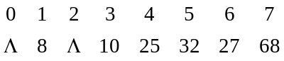 链地址法：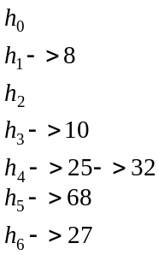
- 深度：125364，广度：123456，最小生成树T的边集为E={(1，4)，(1，3)，(3，5)，(5，6)，(5,6)}
四、算法设计题(20分，每题10分)
1. int deletex(Seqlist *L,ElemType x)
{int i,k;k=0;
if(L->last<0) return 0;
i=0;
while(i<=L-last&& L->elem[i]！=x)
i++; /*找到第一值为x的元素*/
for(j=i+1;j<=L->last;j++) /*删除值为x的元素*/
if(L->elem[j]!=x)
{ L->elem[i]= L->elem[j];
i++;
}
L->last=i-1； /*修改表长*/
return 1;
}
2. typedef char datatype;
typedef struct node
{datatype data;
struct node *lchild,*rchild;
} bitree;
void createbitree(bitree *bt)
{
char ch;
scanf("%c",&ch);
if(ch=='#') {bt=0; return;}
*bt=(bitree*)malloc(sizeof(bitree));
（*bt）->data=ch;
createbitree(&((*bt)->lchild));
createbitree(&((*bt)->rchild));
}

